Утверждаю
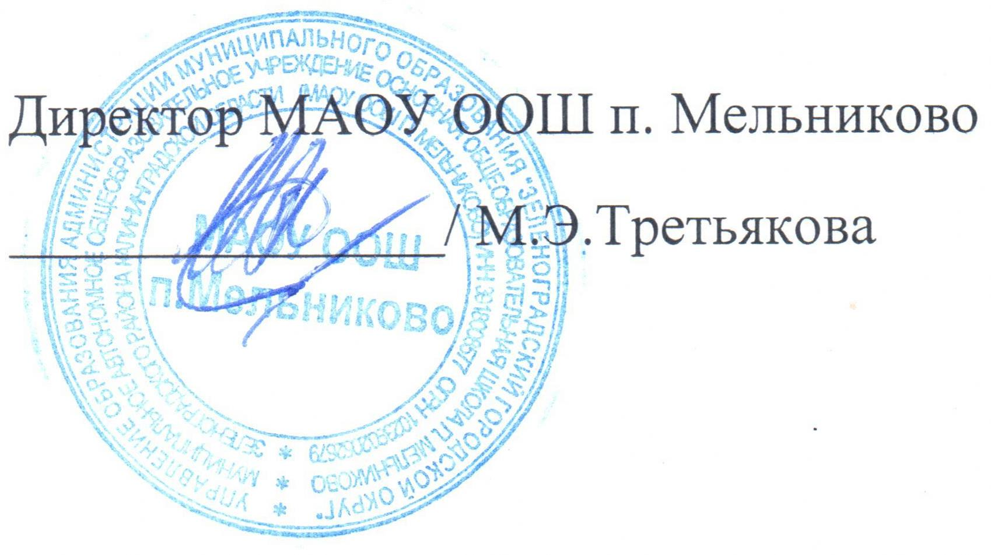31.08.2020г.
ПОЛОЖЕНИЕ
об Электронном журнале
МАОУ ООШ п.Мельниково

- Общие положения
1.1 Основанием для ведения электронного дневника обучающегося является Закон РФ от 27.07.2010г. №210-ФЗ «Об организации предоставления государственных и муниципальных услуг», Распоряжение Правительства Российской Федерации от 25.04.2011 №729-р «Перечень услуг, оказываемых государственными и муниципальными учреждениями и другими организациями, в которых размещается государственное задание (заказ) или муниципальное задание (заказ), подлежащих включению в реестры государственных или муниципальных услуг и предоставляемых в электронной форме»: «Предоставление информации о текущей успеваемости учащегося, ведение Электронного журнала успеваемости».
1.2 Электронным журнал называется комплекс программных средств, включающий базу данных и средства доступа к ней.
1.3 Поддержание информации, хранящейся в базе данных Электронного журнала в актуальном состоянии, является обязательным.
1.4 Пользователями Электронного журнала являются: администрация школы, учителя, классные руководители, ученики и родители.
1.5 Ведение учащимся обычного традиционного дневника параллельно с электронным дневником обязательно.

2. Задачи, решаемые Электронным журналом
Электронный журнал используется для решения следующих задач:
2.1 Хранение данных об успеваемости и посещаемости учащихся.
2.2 Оперативный доступ к оценкам за весь период ведения дневника, по всем предметам, в любое время.
2.3 Автоматизация создания периодических отчетов учителей и администрации.
2.4 Своевременное информирование родителей по вопросам успеваемости иипосещаемости их детей.
2.5 Информирование родителей и учащихся о домашних заданиях по всем изучаемым предметам.
2.6 Возможность прямого общения между учителями, администрацией, родителями и учащимися вне зависимости от их местоположения.
2.7 Создание условий для сетевого взаимодействия всех участников образовательного процесса: педагогов, учащихся и их родителей.
2.8 Стимулирование творческой активности педагогов и обучающихся.

3. Правила и порядок работы с Электронным журналом
3.1 Пользователи получают реквизиты (пароль) доступа к Электронному журналу в следующем порядке:
- учителя, классные руководители, администрация получают реквизиты (пароль) доступа у системного администратора;
- родители и учащиеся получают реквизиты (пароль) доступа у классного руководителя.
3.2 Классные руководители своевременно заполняют и следят за актуальностью данных об учащихся и их родителях, ведут переписку с родителями.
3.3 Учителя аккуратно и своевременно заполняют данные об учебных программах и их прохождении, об успеваемости и посещаемости учащихся, домашних заданиях.
3.4 Заместитель директора по УВР школы осуществляет периодический контроль над ведением Электронного журнала, содержащий процент участия в работе, процент учащихся, не имеющих оценок, процент учащихся, имеющих одну оценку, запись домашнего задания, процент участия родителей и учащихся.
3.5 Родители и учащиеся имеют доступ только к собственным данным, и используют Электронный журнал для их просмотра и ведения переписки.

4. Ответственный администратор
В обязанности ответственного администратора МАОУ ООШ п.Мельниково входит:
- обеспечение надлежащего функционирования созданной программной среды;
- предоставление реквизитов (пароля) доступа учителям, классным руководителям, администрации школы;
- своевременное заполнение и контроль над актуальностью данных об учащихся в базе данных Электронного журнала;
- работа со справочниками и параметрами системы;
- осуществление связи со службой технической поддержки;
- предоставление консультаций и обучение (при необходимости) участников проекта основным приемам работы с программным комплексом электронного журнала.

5. Классный руководитель
Классный руководитель обязан:
- еженедельно контролировать посещаемость учащихся через сведения о пропущенных уроках в Электронном журнале;
- в начале каждого учебного года, совместно с учителями - предметниками проводить разделение класса на подгруппы;
- контролировать выставление педагогами-предметниками оценок учащимся класса. В случае нарушения педагогами своих обязанностей, информировать заместителя директора по УВР.
- систематически информировать родителей о развитии учащегося, его достижениях через внутреннюю почту Электронного журнала;
- для родителей (законных представителей), которые заявили о невозможности или нежелании использовать доступ к электронным формам представления информации, обеспечить информирование о результатах обучения не реже, чем один раз в неделю с использованием распечатки результатов;
- выверять правильность анкетных данных об учениках и их родителях. Регулярно, не реже одного раза в месяц, проверять изменение фактических данных, и при наличии таких изменений, вносить соответствующие поправки;
- еженедельно выверять правильность сведений о пропущенных уроках обучающимися, и при необходимости корректировать их с учителями-предметниками;
- предоставлять реквизиты (пароль) доступа родителям и учащимся к системе Электронного журнала;
- при своевременном, полном и качественном заполнении Электронного журнала классный руководитель формирует отчеты по работе в электронном виде:
- отчет о посещаемости класса (по месяцам);
- предварительный отчет классного руководителя за учебный период;
- отчет классного руководителя за учебный период;
- итоги успеваемости класса за учебный период;
- сводная ведомость учета успеваемости учащихся класса;
- сводная ведомость учета посещаемости;
- сводная ведомость учета движения учащихся;
- оповещать родителей тех учащихся, которые пропускают занятия по неуважительной причине и неуспевающих по учебному плану;
- Категорически запрещается допускать учащихся к работе с электронным журналом под логином и паролем классного руководителя.

6. Учителя-предметники
В обязанности учителей предметников входит:
6.1 разделение класса на подгруппы совместно с классным руководителем в начале каждого учебного года;
6.2 составление календарно-тематического плана;
6.3 ежедневное заполнение данных об успеваемости и посещаемости учащихся, видах учебных занятий, домашних заданиях.
6.4 Категорически запрещается допускать учащихся к работе с электронным журналом под логином и паролем учителя.

7. Заместитель директора по УВР
В обязанности заместителя директора по УВР входит:
7.1 осуществление систематического контроля над ведением Электронного журнала учителями не реже 1 раза в учебный модуль;
7.2 в целях хранения информации Электронного журнала один раз в год по окончании учебного года выводит на печать электронную версию журнала успеваемости (годовые итоговые оценки), прошивает печатную версию Электронного журнала, скрепляет и подтверждает подписью руководителя и печатью учреждения.

8. Ответственный администратор
Ответственный администратор обязан:
8.1 следить за техническим функционированием Электронного журнала;
8.2 при необходимости корректировать данные ввода ученика в систему (по прибытии нового ученика) или удалении (после его выбытия) на основании приказа;
8.3 осуществлять закрытие учебного года, начало нового учебного года и электронный перевод учащихся из класса в класс по приказу директора.
9. Директор школы
9.1 Директор школы контролирует работу заместителя директора, ответственного администратора.

